第五届“学用杯”
全国数学知识应用竞赛 八年级决赛试题
一、（本题20分）操作探究
小刚在计算机软件“几何画板”中制作了一个作图工具．如图1，依次点击点，，则计算机自动绘制出点．点是以点为旋转中心，将点按逆时针方向旋转以后得到的点．再依次点击点，，，可得点．点是以点为旋转中心，将点按逆时针方向旋转以后得到的点．
（1）在图1中，依次点击点，，，得到点；依次点击点，，，得到点．
①在图中分别画出点，的位置；
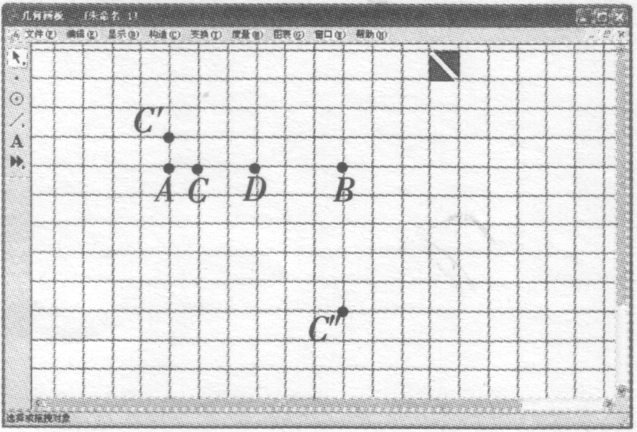
图2

②顺次连接点，，，，后所得图形的形状为下列选项中的 ．（填空正确选项前的字母）
（Ａ）平行四边形 （Ｂ）矩形 （Ｃ）菱形
（Ｄ）正方形 （Ｅ）梯形
（2）如图2，如果，为平面内的任意两点，同上操作，分别得到点，，，，那么顺次连接点，，，后所理图形的形状为 ．
图2
A
B

二、（本题20分）实践应用
张艳红在银星商场实习时，商场企化部给了她一份实习作业：估计某商品在节日和淡季之外的销售量．假如商场购进某种商品件，销售价为购进价的，现计划节日期间按原销售价让利，售出至多件商品，而在销售淡季按原定价格的大甩卖，为使全部商品售完后赢利，在节日和淡季之外要按原定价销售出至少多少件商品？请你帮张艳红估计一下．
三、（本题20分）阅读理解
自2006年1月1日起，纳锐人实际取得的工资、薪金所得，应适用新税法规定的费用扣除标准每月元，计算缴纳个人所得税．
个人所得税九级超额累进税率表（工资 薪金所得适用）如下：
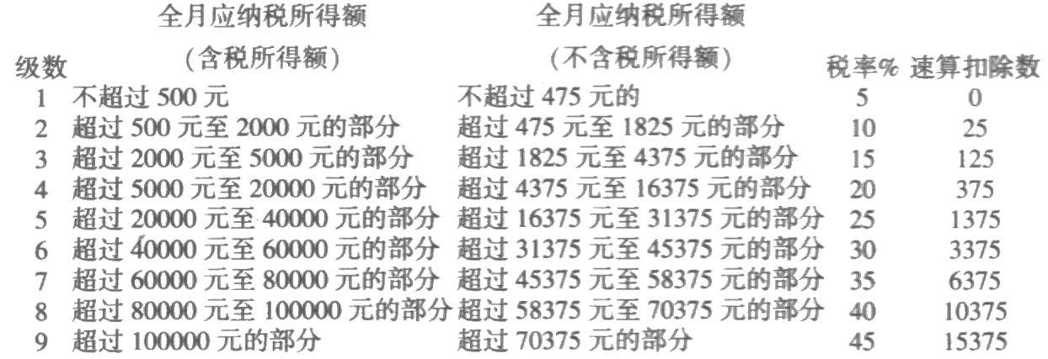

注：1．应纳税所得额是指依照税法第六条规定，以每月收入额减除费用元．
不含税所得额是指他人（单位）代付税款的工资，薪金所得．
2．应交个人所得税的计算公式：
应交个人所得税应纳税所得额适用税率速算扣除数
国家税务总局发布《关于调整个人取得全年一次性奖金等计算征收个人所得税方法问题的通知》规定，纳税人取得的全年一次性奖金、年终加薪等，均可采用一次分解个月确定税率的计税方法计税，即把全年一次性奖金，单独作为一个月工资、薪金所得，除以（个月），再按商数确定适用税率。
根据规定，应分两种情况计算缴纳个人所得税：1．个人当月工资薪金所得高于或等于税法规定的费用扣除额的，适用公式为：应纳税额＝雇员当月取得全年一次性奖金适用税率－速算扣除数；2．个人当月工资薪金所得低于税法规定的费用扣除额的，适用公式为：应纳税额＝雇员当月取得全年一次性奖金－雇员当月工资薪金所得与费用扣除额的差额适用税率速算扣除数．
李红由于工作业绩较好，一次性得到年终疼奖是元，而她的月工资是元．请问：
（1）假如公司将年终奖一次性付给李红，那么这个月李红需缴税多少？实得多少？
（2）假如公司分月把年终奖按月在下年发放给李红，那么李红每个月应缴税多少（假如李红的月工资仍是元）？每月的实得工资又是多少？
四、（本题20分）方案设计
为了响应国家“退耕还林”政策，某县政府免费供给农民树苗，鼓励大家多种树，小明的爷爷有一块米见方（边长为米的正方形）的地也被列入种范围，根据林业局试验的结果，这种树苗每棵相隔一米，树苗才可以正常成长，小明的爷爷想充分利用这块地尽量多种一些树苗，但想来想去不知如何栽种最好，不知令取几棵树苗合适？如果你是小明，你能帮 爷爷想想办法吗？请给出你的最佳方案，并说明理由．
五、（本题30分）材料作文
材料一：
大家都听过“司马光砸缸”的故事吧：有一次，7岁的司马光跟小伙伴们在后院里玩耍．院子里有一口大缸，有个小孩爬到缸沿上，一不小心，掉到缸里．缸大水深，眼看那孩子快要没顶了．别的孩子们一见出了事，吓得一面哭喊，一面往外跑，找大人来救．司马光不慌不忙，从地上搬起一块大石块，使尽力气朝缸砸去．“砰”的一声，水缸破了，缸里的水流了出来，被淹在水里的小孩得救了．
材料二：
请看以下两道题的解法与分析
例1 求的值．
解：因为，
所以．
例2 如图3，已知：点，，，在同一条直线上，，，，请你说明的理由．
分析：已知，，要说明，只需说明，或说明即可，由于很难得出，故可说明，由于，，所以只要说明即可，而已知．
通过阅读以上材料，你能发现材料一和材料二的共同这外吗？你能从中得到什么启示？请写一篇字左右的小短文（题目自拟）．
六、（本题40分）数学作文
从下列题目中任选一个，联系相关知识及现实生活，写一篇数学短文，字数控制在字以内．
M
N
D
B
C
A
图3
1．平移、旋转、对称与美
2．生活中的函数关系
3．一堂有趣的数学活动课
4．有趣的勾股数
5．数学与奥运
6．通过参加本届“学用杯”竞赛，你对数学的应用性有何看法？请结合自己的学习生活以及“学用杯”初、决赛，自拟题目，谈一下自己的看法．
第五届“学用杯”全国数学知识应用竞赛
八年级决赛试题
参考答案
一、（1）①
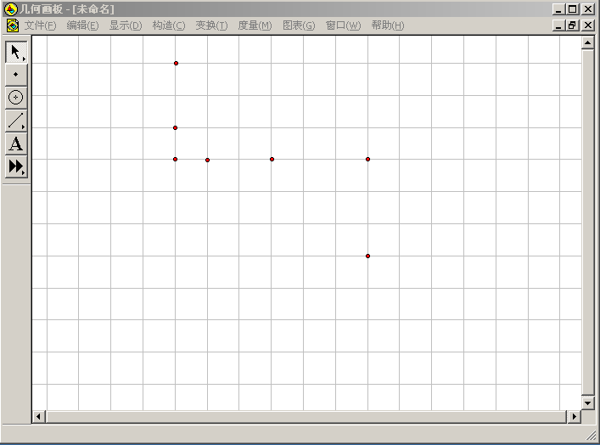 （8分）
②（A）； （12分）
（2）平行四边形或线段（图略）． （20分）
（注：（2）结果书写完整给10分，当答案写为“四边形或线段”时，扣4分，否则不给分）
二、解：设购进价为元，按原价销售出件（），节日让利售出件，（）， （2分）
依题意，得
（12分）
解之得 （15分）
显然，当最大时，最小，所以当时，，即，故最小为813． （19分）
所以按原定价销售出至少813件商品，才能使全部商品销售完后赢利． （20分）
三、（1）李红的年终奖是20000元，而她的月工资是2000元，高于1600元新的费用扣除标准，直接用20000元除以12，得数对应的税率为10%，速算扣除数为25．所以李红的奖金应缴纳的个人所得税为：（元）． （6分）
本月工资应缴的个人所得税为：（元）． （8分）
李红本月共缴税：（元），
实得：（元）． （12分）
（2）李小姐每月工资为（元），
应缴税为：（元）， （18分）
实得：（元）． （20分）
四、答案不惟一，给出方案一给满分，给出方案二或其它方案可酌情给分．
方案一：如图1所示，按等边三角形来种，可种120棵树苗．
1米
1米
图1
1米
图2
1米

理由：因为边长为1米的等边三角形的高为，又，所以在这块米见方的土地上能种12行，每行10棵树苗，这样，共种（棵），而且，上下方向和左右方向都有些余地．
方案二：如图2，按对角线方向来种，可种113棵．
理由：对角线长为，所以对角线上可种15棵树苗，因边上相邻两棵间的间距为米，这样每边上种8棵树苗时，边长为（米）．
这样共种（棵）．
五、说明：本题旨在让学生根据材料归纳总结出逆向思维的思想方法，由此展开议论或说明．
六、略．

